Сенсорные сказки — эффективный инструмент для формирования сенсомоторной и когнитивной базы

Хотите узнать, что такое сенсорные сказки и из каких элементов они состоят? Какие навыки и умения можно развивать с помощью сенсорных сказок? Где взять готовый сценарий сказки и как писать такие сценарии самостоятельно?

Почему именно сказки?
В современном мире очень много используются гаджеты, и такая вещь как книга стала почти недоступной. Поэтому, рекомендуем родителям каждый день читать ребенку сказку. Существуют некоторые авторские программы «Сенсорные сказки». В результате проведения данной программе были достигнуты колоссальные успехи у детей.
Проводить данные занятия два раза в неделю по 30-40 минут. На каждую сказку рассчитано два занятия.

Для кого подойдут занятия?
Программа рассчитана как на обычных детей, так и на детей с трудностями коммуникации, с разными речевыми синдромами, с когнитивными снижениями.

Почему сенсорная сказка?
Сказка является сенсорно-интегрированной средой с использованием нейро упражнений, где ребенок сам является участником сказки. Когда ребенок телесно погружается в игру, он весь опыт получает через тело и такой опыт очень хорошо закрепляется.
В программе обыгрываются самые простые и известные сказки. Дети превращаются то в золотую рыбку, то в колобка, который катится по лесу, то в Машу в коробе, то в репку и т.д.
Перед каждым занятием родители читают детям сказку предстоящего занятия. Можно также посмотреть мультик по сюжету сказки.
Сенсорная интеграция, когда ребенок адекватно воспринимает все сенсорные ощущения, то у него складывается целостный образ восприятия мира и предметов вокруг. Если у ребенка есть гиперчувствительность к тактильным ощущениям, наша задача дать понять ребенку, что мир безопасен изначально зайдя через другие ощущения. Например, боится пены – добавляем предмет – трогаем ложкой.
Через сенсорную интеграцию мы выходим на схему тела, а, в дальнейшем, на формирование образа я и качественное взаимодействие с другими детками.

Структура занятия
1. Ритуал приветствия и прощания всегда неизменны.
2. Когнитивная игра (на категоризацию, обобщение, внимание, память).
3. Сенсомоторная тропа (например, мокрая холодная тропа и засушенное теплое сено).
4. Игры на подражание. Имитация – база, на которой все строится.
5. Эмоциональные игры. Учимся сопереживать, желать героев.
6. Ритмические игры – важны для развития речевых навыков.
7. Нейрогры и упражнения.
8. Игры по правилам (для умения контролировать себя).
9. Телесная игра.
10. Коммуникативная игра.
11. Музыкальные игры.

Тело первично
Ребенок рождается и все, что он получает в этом мере он проживает через тело. Если я принимаю свою схему тела, я могу управлять своим телом, а если я могу управлять своим телом, я могу контролировать психику.

Нейрофакторы
На каждом занятии идет воздействие на каждый нейропсихологический фактор:
- Базовый фактор – это регуляция. Дети учатся ждать, управлять эмоциями и телом.
- Симультанный фактор – оценка сюжета, обстановки.
- Кинетический фактор (моторное планирование и прогнозирование – много дорожек).
- Нейродинамический – быстрое или медленное включение.
- Фонематический фактор (песенки стоп энд гоу, слушаем и включаемся, работа под звук).
- Кинестетический фактор (чувствительность, рецепторы).
- Пространственный фактор (учимся ориентироваться в пространстве от тела относительно себя, относительно предметов).
- Межполушарное взаимодействие (работа двух рук, ритмизация, логоритмика).
- когнитивные процессы.

Результаты программы
В результате занятий по программе ребенок научится использовать речевые средства в ситуации взаимодействия со взрослыми и детьми. Сенсорная сказка помогает сформировать схему тела и образ Я, помогает развивать способности к выражению эмоций.

Разберем на практике сказку «Колобок»
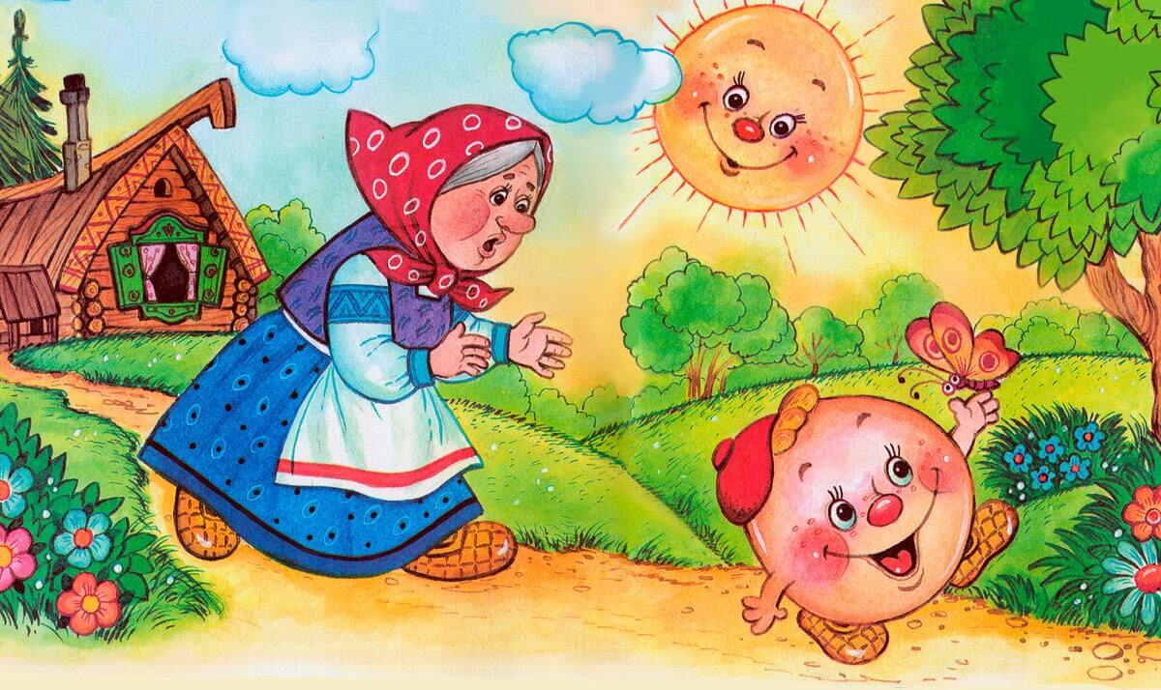
Колобок – всем известная, простая сказка.
Приветствие. Мы встаем, беремся за руки и здороваемся:
«В гости к сказке мы идем,
Со сказкою мы встречи ждем
В круг ребята становись
Крепко за руки держись
Ты друзьям скажи привет
И скорей маши в ответ!»
Дети берут подушки и садятся в круг. Я раздаю участникам тесто, прошу открыть и жать тесто.
«А сейчас мы с вами будем лепить колобка. Испекла бабушка с дедушкой колобка. Мы с вами тоже будем печь колобка. Кладем на левую руку, правой накрыли.
Я катаю колобок,
Вкусный, вкусный колобок».
Повернули на другую руку. Мы можем сделать настоящее тесто из муки и познакомить детей с реальным приготовлением пирога, добавить в тесто любые ароматизаторы, покатать колобка на разных частях тела, например, на шее, на губах, на щеках. На втором занятии мы также катаем колобка, но я предлагаю различные мелкие предметы, для того, чтобы сделать различные части лица колобка. Зачастую дети не знаю где должен быть рот, глаза и т.д. Можно сделать кружочек из колобка и детям будет проще воспринимать лицо.
Как диагностическую методику можно попросить ребенка нарисовать лицо.
Далее мы говорим, что бабушка положила студить колобок на окно. И теперь мы будем колобками. Мы лежим на солнышке и колобок медленно просыпается. Дети медленно открывают и закрывают глаза, а потом быстро. Делаем мимический массаж на напряжение и расслабление.
Колобок проснулся и покатился.
Первое упражнение направлено на общую моторику. Колобок покатился. Дети ложатся на коврик, собирают ножки и начинают перекатываться вперед-назад под мой счет. Как усложнение данного упражнения я включаю метроном, детям нужно двигаться под звук метронома. Можно найти программу в гугле.
Наш колобок покатился в лес. В лесу он встретил зайца. Здесь я использую сенсорную коробку, в данном случае, это крупа. Можно использовать траву, ветки, сено. Это у нас грядка, мы в нее заранее сажаем похожие между собой на морковь овощи. Задание: помочь зайцу, чтобы он не съел колобка, собрать морковку. Каждый ребенок идет с корзинкой по моторной дорожке (сделали шаг, переложили корзину в другую руку одновременно). Нужно найти одну морковку для зайца (длинная, оранжевая).
Наш колобок опять катится по дорожке. Здесь мы используем различные мячики и музыкальное сопровождение. Будем выделять разные части тела. Я предлагаю детям мячики. Задача детей найти такой же мячик желтого цвета как колобок. Покатали мячик по ладошке одной, второй, бежит мячик по ручке одной и второй, по плечикам стучим, катаем по лбу, щечкам, животу и т.д. Закрепляем таким образом схему тела.
Мы отработали общую моторику и изолированно каждую часть тела.
Колобок встречает на пути волка. Мы используем палки и помогаем волку согреться, чтобы он не съел колобка. Берем палку в обе руки и вытягиваем руки. На счет раз, два, три ломаем дрова (палку). У нас получается костер из палок. Но костер не горит. Я использую свечку, кладу ее в центр костра. Мы здесь отрабатываем дыхательную гимнастку, опасность огня.
Волк отпустил колобка и колобок опять покатился. Переходим на артикуляционную гимнастику. Для этого нам понадобятся разные сенсорные мячики. Дети закрывают глазки, я подхожу к каждому и дотрагиваюсь до определенной части лица. Дети открывают глаза и тянут в то место лица, где сидел колобок.
Колобок покатился и встретился с медведем. Медведь голодный и не может поймать рыбу. Здесь я использую разные балансиры, кирпичи для йоги, книги толстые. Поставить рядом два предмета, ребенок встает на эту высокую поверхность и задача ребенка наклоняться и доставать только рыбку из сенсорного озера.
Колобок покатился дальше. Используем фитбол. Друг другу катаем фитбол, чтобы показать, что колобок катится дальше.
Лиса будет ловить колобка. Качу детям шарики, дети должны поймать стаканчиком от теста мячик нужного размера.
Лиса нехорошая, давайте ее прогонять. Я вешаю на стене картинку лисы, мы кидаем в нее мячик и прогоняем ее.
Отличных занятий!

